中华商务网钴VIP周刊
9.14-9.18

钴市表现低迷 MB钴价意外反弹 2
电解钴本周国内市场价格走势图 3
氯化钴一周价格 5
四钴一周价格 6

联系我们：
北京创意坊科技有限公司
地址：北京市朝阳区高碑店盛世龙源12号楼
邮编：100022
电话：+86-10-58303328

钴市表现低迷 MB钴价意外反弹
中商网讯：本周全球经济市场最为关注的莫过于昨日美联储议息会议，会议结果不出意外的保持利率水平不变，叶伦在会后的发言解释称美联储担心中国等新兴国家经济放缓带来风险以及过低的通胀水平，未排除今后任何时候加息的可能性。消息出来，基金属普遍小幅下滑。但因为处于传统的消费旺季时段，目前下跌空间似乎也有限。对于小金属钴，本周前半周表现低迷，后半周随着国际市场钴价的回升，市场有启动迹象，客户询单及成交量均有明显增加。
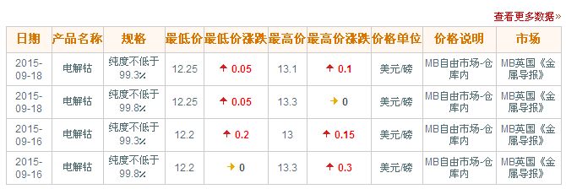
近期MB钴市场走势图
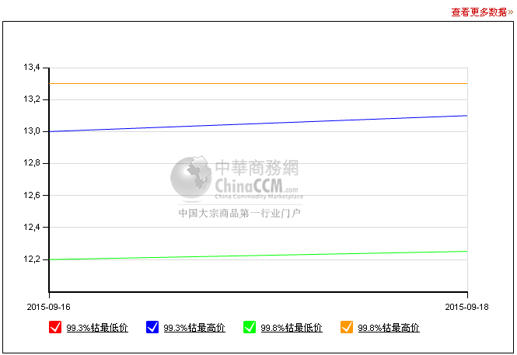
国际市场MB99.3%钴报价本周三报价12.2-13美元/磅，高低幅报价较上周五分别上涨0.2和0.15美元/磅;LME钴现货报价一直徘徊在28000-28500美元/吨之间，但库存总体处于上升趋势，与MB相比，LME钴报价仍旧偏高。国内市场氯化钴本周维持报价4.5-4.7万/吨，硫酸钴报价4.1-4.2万/吨，四氧化三钴本周报价15.2-15.8万/吨，低幅较上周下跌1000元。
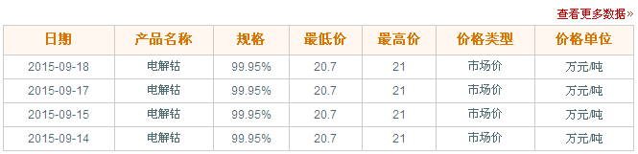

电解钴本周国内市场价格走势图
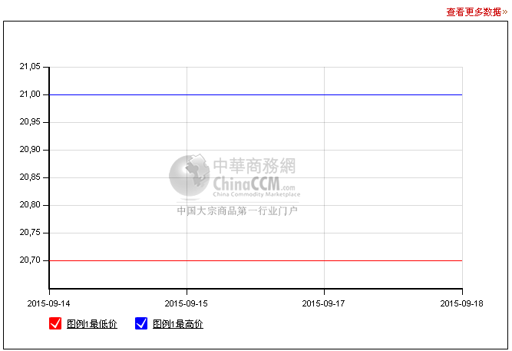
国内外市场价格倒挂、原料与产品价格倒挂，令国内冶炼企业举步维艰。电解钴现在价格在20.7万元/吨左右，大厂报价仍在20.8-21万元/吨，成交一般。电解钴本周进口市场报价
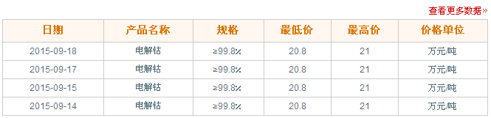
电解钴本周长江市场价格走势图
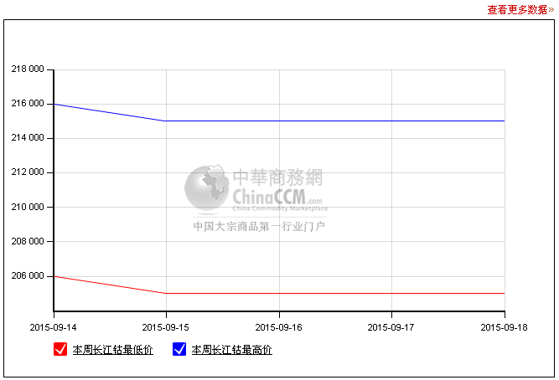
钴盐市场：国内市场氯化钴本周报价4.5-4.7万/吨，低幅较上周下调1000元/吨，硫酸钴报价4.1-4.2万/吨，四氧化三钴本周报价15.2-15.8万/吨，低幅较上周下跌1000元，实际成交价价差较大，下游用户反应他们采购价在15万以下，供应商表示，现在成交价在15.5万元以下。

氯化钴一周价格
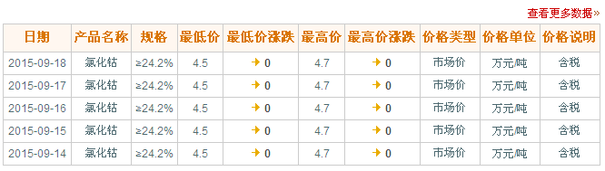
氯化钴本月走势图
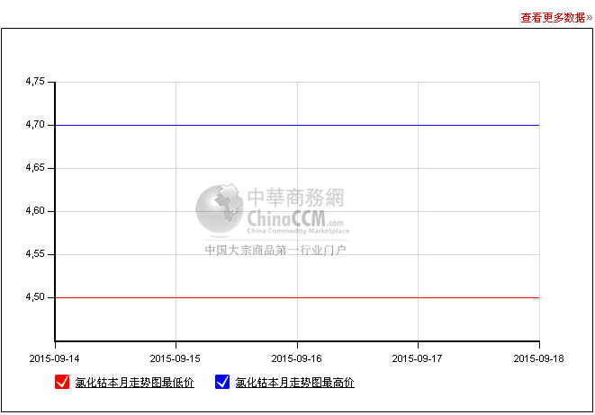

四钴一周价格
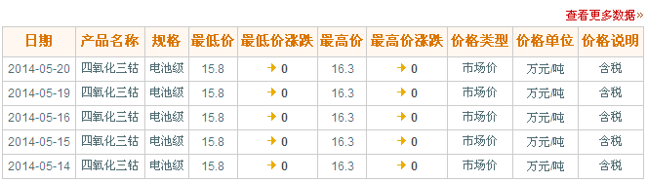
四钴本月价格走势图
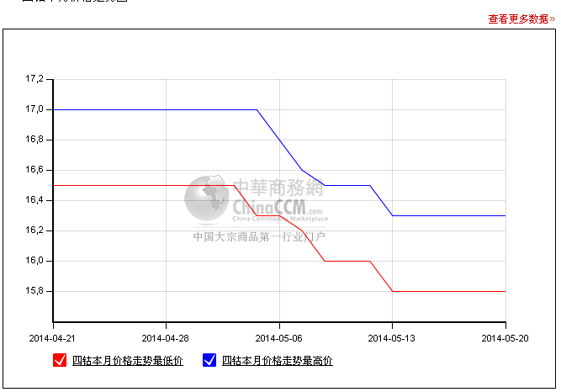
近期铜价供应端的影响对铜价支撑较为明显，对于钴的主要产出国，刚果矿业协会的副主席Simon Tuma-Waku表示，刚果2016年铜产量料较今年的100万吨水平下降多达30%，因该国矿企受到中国需求疲软的新迹象影响削减产出。刚果是非洲最大的铜生产国。中国是全球最大的铜消费国。Simon Tuma-Waku称，铜产量或将降至70万吨，因矿商关闭部分运营及裁员来控制成本。这将令产量连续几年不断增加的趋势告终，这也将对刚果经济产生影响。其补充道：“不利的价格环境使得所有人都受到波及，但其影响在明年才会变得更加清晰。”嘉能可的停产是一个信号，刚果铜钴矿伴生，是否铜产量的下降会导致钴产量也下降呢?对此中信证券有过评论，其表示钴价格正面临6年周期底部位置，从上一轮上涨逻辑判断，2002年供应缺口与需求比值为4%的水平，钴价在一年半内从6.35美元/磅上涨至30美元/磅以上的水平，目前价格14美元/磅，他们预计2016年价格将上升上涨40%，接近20美元/磅。

（中华商务网小金属频道 请勿转载）

